Открытый кубок Приднестровья по восточному танцу

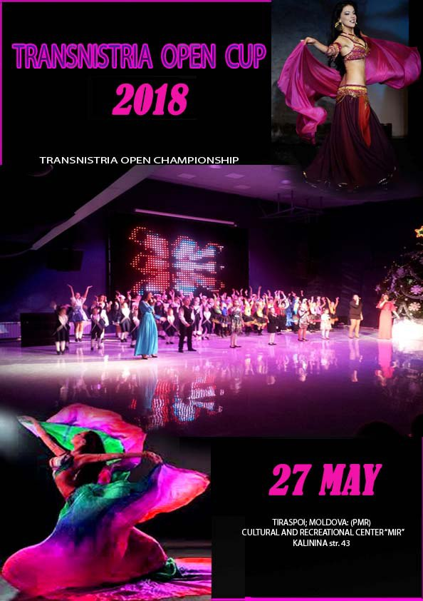

Дорогие друзья! Приглашаем вас принять участие в Открытом кубке Приднестровья по восточному танцу!   
  
  
ФЕДЕРАЦИЯ ТАНЦЕВАЛЬНОГО СПОРТА ПРИДНЕСТРОВЬЯ И МОЛДОВЫ УПРАВЛЕНИЕ КУЛЬТУРЫ Г.ТИРАСПОЛЬ ГОСУДАРСТВЕННАЯ СЛУЖБА ПО КУЛЬТУРЕ И ИСТОРИЧЕСКОМУ НАСЛЕДИЮ ПМР   
  
Дата: 26,27 мая 2018 года   
  
Место проведения: г.Тирасполь Молдова (ПМР); Культурно-досуговый центр «Мир» ул.Калинина 43   
  
Организаторы: Государственная служба по культуре, Федерация   
танцевального спорта Приднестровья и Молдовы   
  
Главный координатор: Виталий Коваль <https://vk.com/id12011259>   
  
Судьи: Диана Асаль, Яна Бабану, Елена Кальян   
  
  
  
  
В рамках Чемпионата состоятся показательные выступления приглашенных судей!   
  
Взносы за участие: С человека за программу: Соло и дуэты 80 Руб. ПМР, малая группа формэйшн   
  
60 Руб. ПМР с участника за танец.   
  
Входные билеты: 30 рублей ПМР, места за столиками 60 рублей ПМР. Также предоставляется   
  
возможность раннего бронирования столов по тел: + 373 77812297 (Viber)   
  
Награждение: В категории дебют медали и дипломы каждому участнику; в   
  
квалификационных категориях медали, за первое место кубок.   
  
Правила: Согласно Правил IDO&ФТСПМ.   
  
Чемпионат пройдет в 2 отделения:   
  
1 отделение все участники возрастной категории Бэби, Дети и Ювеналы–начало 11-00   
  
2 отделение все участники возрастной категории Юниоры,Молодежь, Взрослые и Сеньорины –начало 15-00   
  
Регистрация: Танцоры с классификационными книжками ФТСПМ и других танцевальных организаций   
  
с отметкой оплаты членского взноса за 2018 год.   
  
Участие в турнире без предварительной регистрации возможно только после оплаты   
  
двойного взноса!   
  
Заявки: Заявки на участие должны быть поданы исключительно до   
  
23 мая 2018   
  
После 23 мая заявки на участие не будут приняты !!!   
  
Программа: Внимание! Готовая программа будет разослана организаторами по электронной почте за день до начала турнира. Все корректировки и пожелания будут приняты на электронную почту и произведены   
  
25 и 26 мая! В день соревнований никаких изменений и дополнений в программе допущено не будет!   
  
ОРГАНИЗАТОРЫ   
  
Управление культуры г.Тирасполь   
  
Государственная служба по культуре и историческому наследию ПМР   
  
Федерация танцевального спорта Приднестровья и Молдовы   
  
Виталий Коваль   
  
Тел. +37377812297 (Viber); + 37369318133 E-mail: fdstm@yandex.ru; covalivitali@gmail.com

Положение фестиваля в группе <https://vk.com/club154155446>

В рамках ОТКРЫТОГО ЧЕМПИОНАТА ПРИДНЕСТРОВЬЯ-2018   
приглашаем Вас принять участие в мастер-классах от   
  
Судьи высшей категории, профессиональной танцовщицы, многократной   
победительницы всеукраинских и международных фестивалей восточного танца,   
обладательницы гран-при фестиваля «Великий шелковый путь»,   
члена Лиги профессионалов восточного танца АСЭТУ   
ДИАНЫ АСАЛЬ!   
  
Темы:   
  
1. "Изысканность и многообразие египетской техники в постановке ракс шарки" (с 16:00 до 17:30)  
  
2. "Яркий и кокетливый шааби" (с 18:00 до 19:30)  
  
стоимость одного мастер класса 10 евро, при участии в двух мастер классах 15 евро за два мк.   
  
ПО ОКОНЧАНИИ МАСТЕР-КЛАССОВ ВЫДАЕТСЯ СЕРТИФИКАТ.   
  
  
Мастер-классы состоятся 26 мая с 16 до 19-30 на базе Дворца Культуры им.П.Ткаченко г.Бендеры, каб.№16.   
Обязательна предварительная регистрация до 24 мая.   
По всем вопросам проживания и предварительной регистрации участия в мастер-классах,   
просьба обращаться по телефонам:   
  
+/373/778-12297(Viber); +373/693/18133   
[fdstm@yandex.ru](mailto:fdstm@yandex.ru); [covalivitali@gmail.com](mailto:covalivitali@gmail.com)   
Виталий Анатольевич Коваль